

**Trabalho prático Internet das Coisas**

Brangança, 2023

**Descrição**

O projeto Audio Chat tem como objetivo permitir a troca de mensagens de áudio de até 10 segundos entre um cliente A e um cliente B, utilizando o Node-RED como plataforma de desenvolvimento. Os áudios devem ser criptografados antes de serem enviados e o histórico das últimas 10 mensagens deve estar disponível para audição em cada interface de cliente. Além disso, as mensagens enviadas pelos clientes devem ser convertidas em texto e enviadas para um canal no Telegram, permitindo o registro das mensagens.

**Recursos Utilizados**

Node-RED: Plataforma de desenvolvimento visual baseada em fluxos para a criação do Audio Chat.

Biblioteca "node-red-ui-microphone": Utilizada para gravar áudio do microfone dos clientes.

MQTT: Protocolo de comunicação utilizado para a troca de mensagens entre o cliente A e o cliente B.

Biblioteca de criptografia: Utilizada para criptografar os áudios antes do envio, garantindo a segurança da comunicação.

InfluxDB: Banco de dados utilizado para armazenar o histórico das últimas 10 mensagens trocadas entre os clientes.

Biblioteca "node-red-contrib-telegrambot": Utilizada para integrar o Node-RED com o Telegram, permitindo o envio das mensagens convertidas em texto para um canal específico.

**Passos Realizados**

Configuração do ambiente Node-RED: Instalação do Node-RED e suas dependências.

Criação do fluxo no Node-RED: Configuração dos nós necessários para o Audio Chat, incluindo a gravação de áudio, criptografia, comunicação MQTT, armazenamento no InfluxDB e envio das mensagens para o Telegram.

Configuração do canal no Telegram: Criação de um canal específico no Telegram para receber as mensagens convertidas em texto.

Implementação da funcionalidade de troca de mensagens: Desenvolvimento da lógica para permitir o envio e recebimento de mensagens de áudio entre o cliente A e o cliente B, utilizando o Node-RED e MQTT.

Implementação da criptografia: Utilização da biblioteca de criptografia para garantir a segurança das mensagens de áudio durante o envio.

Armazenamento no InfluxDB: Configuração do InfluxDB como banco de dados para armazenar o histórico das últimas 10 mensagens trocadas entre os clientes.

Conversão das mensagens em texto e envio para o Telegram: Utilização da biblioteca "node-red-contrib-telegrambot" para enviar as mensagens convertidas em texto para o canal no Telegram.

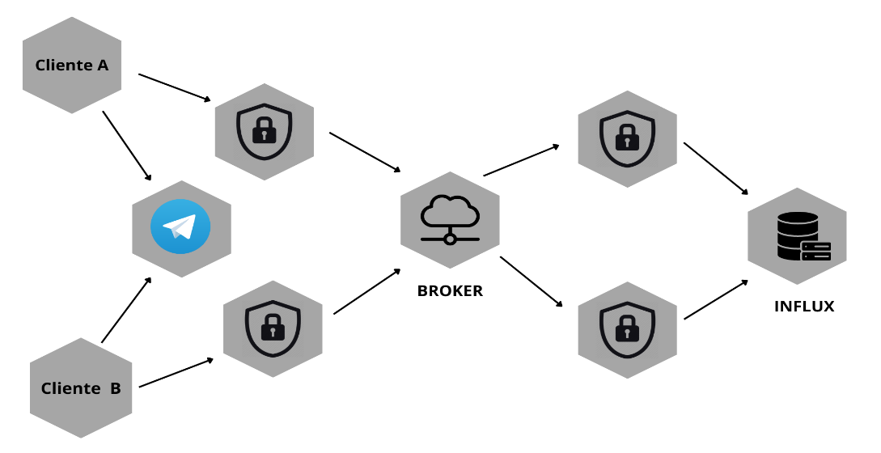

**Considerações Finais**

O projeto Audio Chat foi desenvolvido com sucesso, permitindo a troca de mensagens de áudio entre dois clientes utilizando o Node-RED como plataforma de desenvolvimento. A integração com o Telegram possibilitou o registro das mensagens em formato de texto em um canal específico. A utilização de recursos como MQTT, criptografia e armazenamento no InfluxDB garantiu a segurança e o histórico das mensagens trocadas entre os clientes.